Translation practice

German-English

Please translate the following into English

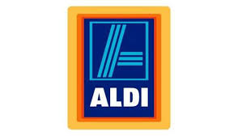

Designermode bei Aldi

Das Geschäft boomt mit günstiger Mode in Deutschland. Die irische Kette Primark plant die 20. Filiale hierzulande zu eröffnen. Auch der Textil-Discounter KiK will in Deutschland expandieren und die Zahl seiner Filialen von 2600 auf bis zu 3000 steigern. Unter dem Strich sollen somit rund 6.000 neue Arbeitsplätze geschaffen werden.

Der Preiskampf mit Mode wird aber nicht nur unter den Textilhändlern ausgetragen, sondern auch unter den Supermarktketten wie Aldi und Lidl. 2016 betrat Aldi-Süd mit der Jette-Joop-Kollektion den Designer-Modemarkt. Handelsanalystin Denise Klug erklärte gestern auf einer Pressekonferenz in Frankfurt, dass der Modemarkt Aldi nicht wirklich liege, mit solchen Aktionen hoffe das Unternehmen aber jüngere, markenorientierte Kunden anzulocken.

Die Geschäftsstrategie ist relativ einfach. Indem Aldi die Preise der Konkurrenten in der Modebranche unterbietet, hofft das Unternehmen neue Kunden zu gewinnen und somit auch die Lebensmittelverkäufe zu steigern.

unterbieten – to undercut  
unter dem Strich – on balance

(Source: mainpost.de, February 2020, amended, abridged, updated and supplemented with fictitious content)